«Весёлый карандаш»
Конспект занятия ( 1,2 группы ) на 27,28 апреля
Тема: «Картины исторические и бытовые».(2ч.)
Цель:
- познакомить с жанрами исторических и бытовых картин.
Задачи:
- Научить различать жанры исторических и бытовых картин;
- Показать принципы создания картин этих жанров;
- Закрепить понятие о жанрах изобразительного искусства;
- Провести защиту самостоятельных творческих работ;
- Воспитывать любовь к истории России.

1.3 Технологическая карта по теме
Ход урока
Этап урока  Ресурсы | Деятельность учителя  Содержание материала | Деятельность учащихся | Формы организации учебной д-ти |  | Универсальные учебные действия
I Организационный момент | Здравствуйте, ребята.  Садитесь.  Повернитесь друг к другу и осветите соседа улыбкой, подарите ему веселое настроение. Надеюсь на нашем уроке не будет грустных учеников. |  |  |  | Личностные:  - самоопределение внутренней позиции
II Повторение пройденного материала  Мультимедийное оборудование: презентация, репродукции картин | Крошка Енот предлагает вам вспомнить пройденный материал.  Вспомните жанры изобразительного искусства?  Определите жанр картин? | Портрет, автопортрет, пейзаж, натюрморт | Фронтальная |  | Коммуникативные:  - умение слушать и понимать других
III Беседа по теме урока  Мультимедийное оборудование: презентация, видеофрагмент, репродукции картин, медиафрагмент, учебник, | Посмотрите на картину - узнали ли вы кто это?  А что вы знаете о Суворове?  Крошка Енот предлагает посмотреть видеофрагмент о Александре Суворове.  Что вы узнали о Суворове?  А вот картина Сурикова «Переход Суворова через Альпы». | Суворов  Полководец, генералиссимус. Участвовал в семилетней войне, в подавлении восстания Пугачева, осуществлял переход через Альпы | Фронтальная  Индивидуальная
 | По каким признакам, изображенным на картине, мы видим, что перед нами – эпизод военного сражения?  Это событие было в истории?  Если событие было в истории, то как называется жанр такой картины?  Как может звучать тема урока?  Мы узнали только первую часть темы, но скоро Крошка Енот нас познакомит со второй половиной темы.  А сейчас послушаем описание картины.  Можно ли сказать, что в этой картине увидели другие жанры и в каких фрагментах они присутствуют?  Каких вы знаете исторических личностей?  Узнаете эту историческую личность?  Картину написал Серов, называется «Петр I»  Что вы знаете о Петре1?  Послушаем как Александр Сергеевич Пушкин описал Петра 1 в поэме «Полтава» | Солдаты в военной форме, Суворов ведет своих солдат в бой.  Да  Исторический  Исторические картины  Портрет – Суворова, солдат  Пейзаж - горы  Это Петр I  Русский император, основатель Санкт-Петербурга, прорубил «окно в Европу», сам учился строить корабли |  |  | Познавательные:  - умение применять информацию полученную ранее.  Коммуникативные:  - умение строить свои высказывания  Личностные:  - формирование интереса к учению
 | Обратимся вновь к картине, давайте послушаем описание картины.  Перечислите, какие жанры вы увидели?  Как называется картины, где изображено историческое событие или историческое лицо?  Крошка Енот предлагает прочитать на странице 131 учебника название еще одного жанра картины.  Как звучит полная тема урока?  Что такое быт?  Что изображено на картине бытового жанра?  Одной из самых известных картин из жанра бытовых является картина художника Ф. Решетникова «Опять двойка». Посмотрите на  Какая сцена запечатлена на картине?  Сколько героев?  Кто главный герой?  Как мы узнаем, что именно мальчик получил двойку?  Есть ли кто радуется за героя искренне? | Портрет, пейзаж.  историческая  Исторические и бытовые картины  Все что окружает человека, повседневные вещи  Мальчик пришел со школы, его встречает мама, сестра, собака, младший брат  Мальчик – школьник.  Девочка явно отличница, а брат - дошкольник  Да, собака |  |  | Познавательные:  - умение делать выводы.  Регулятивные:  - формирование умения высказывать свое предположение
 | Послушайте как Крошка Енот описывает картину.  Какие бытовые детали вы видите на картине?  Как можно отличить картину историческую от бытовой?  Какие образы нередко изображаются на картине исторической? Бытовой?  Сейчас мы вместе с Крошкой Енотом проведем физминутку  Физминутка  Спал цветок и вдруг проснулся,  Больше спать не захотел.  Шевельнулся, потянулся.  Взвился вверх и полетел.  Солнце утром лишь проснётся,  Бабочка кружит и вьётся. | Мама сидит возле стола, действие происходит в комнате.  Исторические события или личности |  |  | Коммуникативные:  - умение слушать и понимать других
IV Знакомство с заданием для самостоятельной работы  Учебник, | Мы отдохнули и снова готовы к работе.  Вы можете выбрать сами, картину какого жанра вы сегодня нарисуете. Подумайте, что вам ближе и что вы сможете передать рисунком: какой-то исторический момент или фрагмент вашей жизни. Прочитайте задание на странице 131 учебника, там  приведены темы для выбора рисунка жанровой тематики. | Чтение учебника | Индивидуальная |  | Коммуникативные:  - умение оформлять свои мысли в устной форме  Познавательные:  - выполнение логических операций сравнения, анализ, обобщение, классификация, установление аналогий.
V Выполнение работ  Медиаресурс | А сейчас я предлагаю приступить к выполнению задания. С темой определились, приступаем к работе.  Вначале рисуем простым карандашом, сильно не нажимаем, жирные линии не делаем, так чтобы их можно было легко стереть ластиком. Сначала делаем наброски рисунка.  Когда рисунок будет готов, можно приступить к раскрашиваю.  Раскрашивать будем красками, на кисть много краски не берем, не забываем промывать кисть после использования одного цвета, чтобы наши цвета на рисунке не смешивались.  Пока вы будете рисовать для вас будет играть музыка, а мы с Крошкой Енотом будем вам помогать, если потребуется какая-то помощь. | Выполнение работ | Индивидуальная |  | Коммуникативные:  - умение работать самостоятельно, не мешать другим ученикам.
VI Защита творческих проектов. | Посмотрите какие красивые исторические и бытовые рисунки у вас получились.  А теперь каждый расскажет о своей работе. | Рассказ о своем рисунки | Фронтальная |  | Коммуникативные:  - умение выслушивать и принимать мнение и ответы других учеников.
VII Рефлексия  Плакат настроения | С картинами каких жанров вы сегодня познакомились?  Чем отличается картина исторического жанра?  Какие картины исторического жанра вы сегодня рассматривали?  Какие жанры могут встречаться в исторической картине?  Чем отличается картина бытового жанра?  Мы снова работаем с плакатом «Мои успехи»  Приклеиваем солнышко, если всё получилось, всё понравилось, никаких затруднений не было, урок был интересный, узнал что-то новое;  Солнышко с тучкой – справился с заданием, но появились затруднения при выполнении, урок понравился;  Тучка – если ничего не получилось, урок не понравился.  Посмотрите какой красивый плакат у нас получился. | Исторические, бытовые.  Изображены исторические личности, события  Серов «Петр I»  Суриков «Переход Суворова через Альпы»  Портрет, пейзаж  Повседневные события, которые окружают человека | Фронтальная  Индивидуальная |  | Познавательные:  - умение делать выводы.  Регулятивные:  - осуществление познавательной и личностной рефлексии
VIII Уборка рабочего места | Сложите краски, кисти, рисунки поместим в нашу небольшую картинную галерею.  Давайте поблагодарим Крошку Енота за интересный урок.  Повернемся к соседу по парте поблагодарим друг друга, улыбнемся.  Спасибо за урок, за вашу активность, внимательность. У вас получились отличные, красочные, интересные рисунки. | Уборка своего места |  | Индивидуальная | Регулятивные:  - умение привести в порядок свои принадлежности.

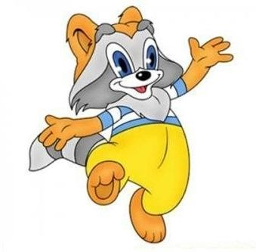

(Пейзаж, портрет, натюрморт, автопортрет)
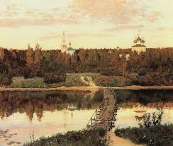
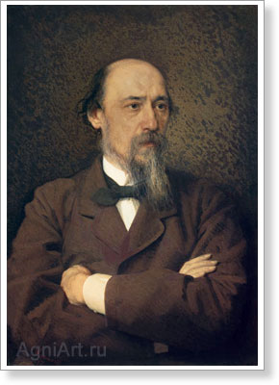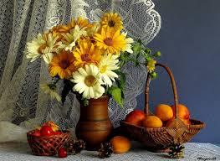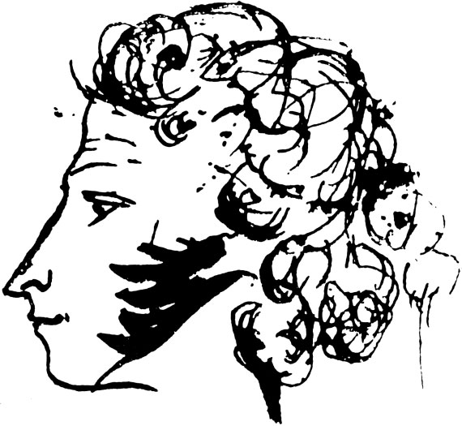

(Портрет А. В. Суворова)
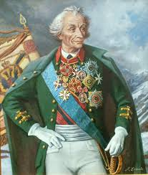

(Суриков «Переход Суворова через Альпы»).
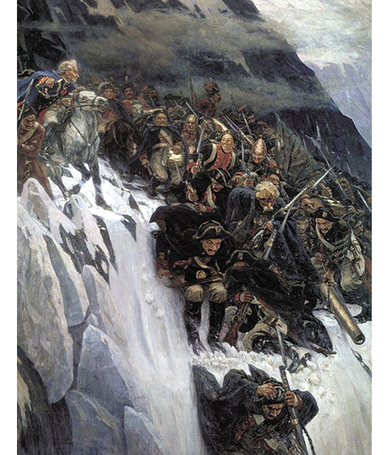

(Серов «Пётр I»).
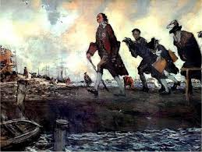

(Ф. Решетников «Опять двойка»).
